Сергей Собянин пригласил юных москвичей и их родителей на фестиваль "Снова в школу"
23.08.2016
На проходившем сегодня под председательством мэра Сергея Собянина заседании президиума Правительства Москвы среди главных тем обсуждения была подготовка мероприятий, приуроченных к началу учебного года.
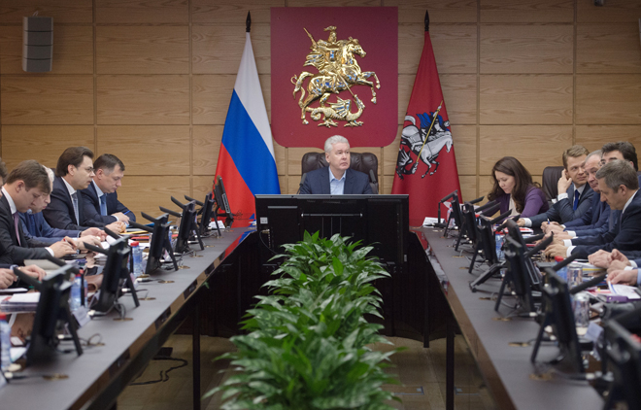
Предваряя основной доклад по очередному пункту повестки дня, Сергей Собянин отметил: «К новому учебному году готовятся не только школы, но и московские ярмарки, 24 августа открывается фестиваль «Снова в школу».
Городской фестиваль "Снова в школу" в этом году проходит впервые в рамках нового проекта Правительства Москвы "Московские сезоны". Мэр выразил надежду, что это осеннее мероприятие станет не только ярким событием уходящего лета, но и новой традицией Москвы.
С основным докладом по вопросу подготовки фестиваля выступил глава Департамента торговли Алексей Немерюк, который сообщил Сергею Собянину и участникам заседания, что общегородское мероприятие пройдет с 24 августа по 4 сентября 33площадках, среди которых как традиционные – городские и окружные – так и новые (одна из них – Новый Арбат).
«Все площадки будут посвящены школьным предметам. В рамках фестиваля пройдут разнообразные мероприятия, которые помогут подготовить детей к новому учебному году. Основной акцент мы сделали на том, чтобы дети и родители могли получить максимум полезной информации, а также смогли приобрести все необходимые товары к школе. Особое внимание мы уделили и спортивным мероприятиям. Символами фестиваля станут любимые герои произведений Николая Носова - Незнайка и Знайка»,- уточнил глава Департамента торговли.
Всего для гостей фестиваля приготовлено свыше 8 тыс. призов и подарков.
Кроме того, в рамках фестиваля каждый день будут проходить бесплатные экскурсии по центральным улицам Москвы для всех желающих. Гостям фестиваля расскажут о тайнах кремлёвских стен, знаменитом ресторане "Яръ", истории Московского художественного театра и гостиницы "Москва", а также, например, о жизни художника Аполлинария Васнецова. Часовые экскурсии будут начинаться каждый день в 16:30 и 18:00 от разных площадок фестиваля.
В ЮЗАО по традиции главной площадкой городского фестиваля станет Воронцовский парк. Тема площадки – Природоведение. (В ближайшее время будет опубликован подробный план мероприятий, которые пройдут в парке в рамках фестиваля.)

Адрес страницы: http://uzao.mos.ru/presscenter/news/detail/3594288.html
Префектура Юго-Западного административного округа города Москвы

